2016年宣传报道

材
料
选
编
（三）

学工部（处）、武装部、团委
二0一六年十二月

说学情谈案例 比能力展风采

湖北科技职业学院辅导员职业能力大赛挑战再“升级”

本网讯 为女朋友买奢侈品，5000元贷款几个月变2万，小李痛不欲生”；学生干部，没有评上奖学金，到处写告状信；一群男生因为买饭插队而要大打出手……如果你是他们的辅导员，你如何与他们谈心？
“老师，你救救我把！”“为了给女朋友买东西，我贷款了5000元，没想到才两个月就要还20000了……”“我家里条件本来就不好，父亲因心脏病住院，可是我太爱我女朋友了，别的女孩有的东西，我也要让她有”“现在成了这样，我根本没有偿还能力，我又不敢跟家里联系，我该怎么办啊！”社团联的谢飞扮演的“小李”，一登场就泣不成声，让老师没有说话的机会。“接招”的是经济贸易学院辅导员李贺刚，只见他不急不躁，安静地让小李说完，再循循善诱引导他认识自己的错误，并劝导他和家人联系，取得家人的支持，表示将利用奖助学金等渠道帮他解决一定的经济困难，向相关部门报告保证他的人生安全。李贺刚老师的耐心倾听、真诚关爱，也让小李激动的情绪得以控制，并表示要用实际行动远离校园贷。
被大家亲切称为“社联开心果”的熊杰，演起逃课学生来惟妙惟肖。兼职辅导员李映，批评他不该翘课时，他表现出的那种非要回家什么都不在乎的样子，令人“咬牙切齿”——“我已经5年没回老家了，今年是全家人都回老家扫墓，不管怎样，即使是受处分，我今年也要回去。”面对李映的苦口婆心，熊杰一句话噎死人：“老师，我退票可以，那再买不到票，耽误我回家的行程，谁负责？”不过，这并没难倒李映，她机智地说：“没关系，你不担心，我发动全班同学一起帮你抢票，可以吗？”终于，熊杰在女神辅导员的温情中“投降”。
迷迭香话剧社的陈结霄和曲敏婕在扮演家长时，发挥了各自的演技和口才，在办公室“撒泼”；心理协会的张佳琪在扮演的失恋女生站在楼顶哭闹不止。一些辅导员赛后感叹：“现在的学生、家长太厉害了！完全应付不来。但平时工作中确实可能遇到，这也让我们意识到要做好思想工作还要进一步练内功。”
这是湖北科技职业学院12月7日晚在第三云教室举办的第四届辅导员职业能力大赛上的一瞥，而在整个比赛的过程中，这样的精彩对话比比皆是，电信石油工程学院辅导员徐蕾教导学生要尊重师长，学会换位思考；工商管理学院辅导员方瑾引导学生正确看待大学阶段的感情，善待身边的每一个人；机电工程学院辅导员王雅琴告诉学生盲目追求名牌只是一种虚荣心，学习上懂得上进才是真本事……传媒艺术学院辅导员詹乐用网络语言拉近与学生的距离，拉网瘾少年“回头上岸”。辅导员们用耐心、真心、细心的态度与学生沟通，循循善诱，谆谆教诲，帮助有思想困惑的学生分析问题，找出解决的办法。
“举办这样的比赛可以让学生更好地认识和理解老师的辅导方式，以便学生在遇到困难后有针对性地向老师寻求帮助。”社团联合会的叶俊博说道，“比赛中的老师们展现与平日不同的人格魅力，像明星一样，让我们更了解他们，也更爱他们了！”
本届辅导员职业技能大赛分初赛、决赛两个环节，共历时约一个月。初赛为笔试，全校45名专兼职辅导员牺牲中午休息时间，全员参加。考试中，大家沉着应试，认真答题，体现出了较高的政治素养和良好的业务素质。在博文写作等考题中，辅导员们结合自己的日常工作，展示了比较高超的写作水平，如同一份通知，有的辅导员写出传统版与时尚版两份答案，思路非常开阔；有的辅导员用上了“蓝瘦香菇”、“你懂的”等网络语言，非常贴合学生的接受习惯。
决赛分为六学说请和谈心谈话两个项目。在学情阐述环节，各参赛选手精心准备，创新思路，充分运用文字、图片、视频、动画等多媒体技术展示工作风采，有人讲得寓意深远，发人深省；有人讲得演讲励志坚强，激人奋进；有人讲得演讲温馨浪漫，动人心弦。
校党委书记刘义、副校长汤春来、各学院及相关部门主要负责人莅临现场担任嘉宾及评委。
最后，副校长汤春来对本次比赛进行了总结点评。他指出，辅导员作为学生思想政治教育工作的骨干力量，承担着向学生传递正确的价值信念、引领学生积极健康发展的重任。开展辅导员职业能力大赛有利于检验辅导员的职业素养和业务水平，提升辅导员工作能力和综合素质，深化辅导员队伍专业化、职业化发展，充分发挥辅导员在大学生成长成才中的重要作用。本届大赛组织严密，亮点纷呈。学工部（处）优化了流程，决赛推优参加，既保证了比赛的全覆盖，又保证了决赛的高效精彩。18位决赛选手开动脑筋，精心准备，赛出了水平，充分展示我校辅导员队伍的良好风貌；18位学生助演倾情演出，与选手们配合默契，相得益彰，给我们呈现出了一幕幕精彩的场景。他对全校专兼职辅导员提出了希望：一是在新形势下正确认识自己的角色定位；二是要不断提升自己的综合素质；三是要锐意创新自己的工作特色。

情系贫困生 寒冬送温暖

湖北科技职业学院校领导慰问结对帮扶家庭经济困难学生

本网讯 冷冷冬日，暖暖深情。近日，校领导结对帮扶的家庭经济困难学生陆续收到了学校领导赠送行李箱、蚕丝被等慰问品，在寒冷的冬日为经济困难同学们送上了一份暖暖的爱心。
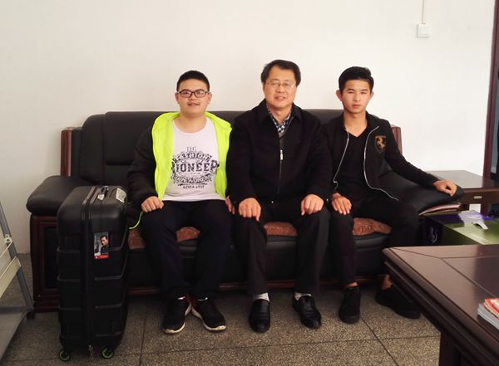
“千里送鹅毛，礼轻情谊重”，虽然物品不贵重，但代表了学校对家庭经济困难同学的关心与帮助，体现了学校领导对同学们的鼓励与支持。校党委书记刘义在与结对帮扶同学的聊天时，详细询问了他们父母身体情况、家庭收入情况，鼓励他们努力奋斗，自强不息，感恩父母。一席话让同学感受到了父辈的温暖，深受鼓舞。刘义还谈到结对帮扶2014级学生的情况，现已独立自主，希望同学们也能早日成长成才。校长廖长林鼓励同学们学好专业知识，夯实本领水平，全面提升自我，做好融入社会的各项准备。副校长唐洪钧表示，现在国家、学校对经济困难学生都有政策帮扶，困难是暂时的，大家要把学习、生活规划好，让家长、老师及学校放心。副校长宋移安希望同学们好好学习，争取找到好工作，孝敬父母，报效祖国。副校长胡雄与同学们热情聊天，鼓励同学们勇敢面对困难，自信、阳光、开朗，通过自身传播正能量，带动一批同学积极向上。副校长汤春来说，学校非常重视对家庭经济困难学生的帮助，同学们有困难、有需要，可以来找学校、找组织，最重要的是同学们要注意提升自己的专业素质，增强独立自主、自力更生的能力。最后，校领导将自己的电话留给了结对帮扶学生，表示同学们遇到困难时可直接与自己联系，学校将尽力给予帮助。
校领导结对帮扶家庭经济困难学生是学校的一项重要工作，截至今年已连续进行三年，且结对帮扶的学生逐年增多，体现了校领导以身垂范学校“以生为本”的办学理念，在全校教职工中培育关爱学生的良好育人氛围。

湖北科技职业学院迎接省教育厅专家组来我校

开展心理健康教育中心达标建设验收评估实地考察工作
12月8日上午，省教育厅心理健康教育中心达标建设评估专家组对我校心理健康教育中心达标建设进行了验收评估。专家组由华中师范大学学生工作部副部长王东爽、中国地质大学教授郭兰、武汉理工大学教授梁宇颂组成。学校副校长汤春来、学工部（处）、人事处、财务处、教务处等部门负责人，各学院党总支书记参加评估会。
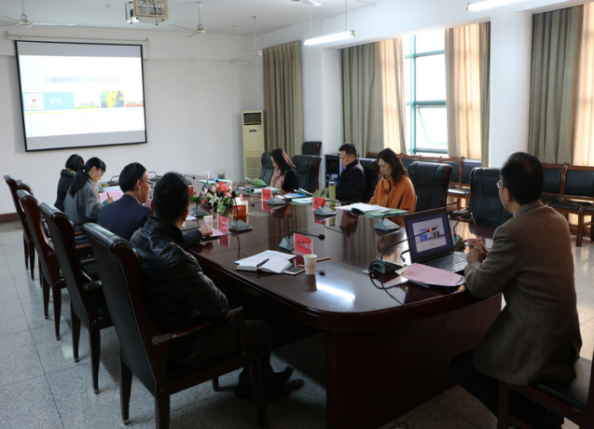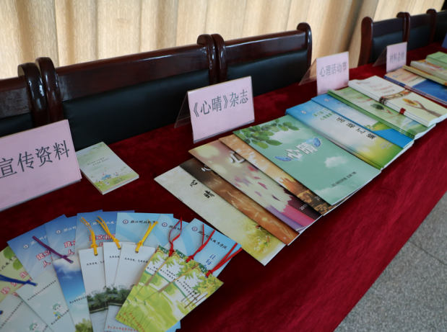
学校党委委员副校长汤春来代表学校对专家组的到来表示热烈欢迎，对我校办学情况进行简要介绍，并对申报省级心理健康教育达标中心立项建设情况做专题汇报。他从学校心理健康教育与咨询中心的工作机制建设、师资队伍建设、教学体系建设、活动体系建设、咨询服务体系建设、危机干预体系建设、工作条件和工作实效建设八个方面，向专家组全面阐述了达标立项以来的主要工作措施和效果。在达标建设期间，我校增加了中心专职教师人员配备、新建了中心专业咨询场所、加强了心理健康教育课程建设、完善了学校心理健康教育工作机制，确保了心理中心硬件软件条件到位，一定程度上满足了全校学生需求。在我校既有的工作基础上，他还提出了今后的工作规划：一是进一步提高认识，大力推进心理健康教育工作；二是进一步加大投入，争创心理健康教育示范中心；三是进一步提升水平，推动心理健康工作上新台阶。
随后，人事处、财务处、教务处就人员编制、经费问题、教学开展情况向评估组进行了专项汇报。在听取汇报后，评估组实地考察了我校大学生心理健康教育中心，参观中心咨询室、团体辅导室、心理沙盘室、音乐放松室、档案室。随机走访了电信石油学院“心灵小筑”、机电工程学院“心灵氧吧”、传媒艺术学院“心理保健室”三个二级心理辅导站，详细了解二级辅导站的综合利用情况，对我校全面推动二级辅导站建设给予了充分肯定。
专职教师座谈环节中，专家组从专业咨询、危机干预、教师发展、业务技能提升、人才培养方案、教科研工作等方面提出了宝贵的意见和建议，并给予了详细而具体的指导建议。
最后，评估专家组组长王东爽同志代表评估组对我校心理健康教育工作给予充分肯定。他认为学校领导高度重视心理健康教育工作，心理健康教育与咨询中心达标立项后，从工作机制、人员配备、场地建设、经费支持等各个方面给予有力的保障。中心开展的学生活动覆盖面广，在校园随机随访调查中知晓度高，宣传效果较好。针对如何加强与改进学校心理健康教育工作，专家组提出以下几点意见：一是专业化：要加强专兼职心理教师的专业进修和培训学习，特别是要保证专业督导工作的开展；二是规范化：要规范心理咨询流程，多向有经验的高校学习取经；三是职业化：专职教师融入教学团队提高自己的科研水平，挖掘自身的潜力和价值，向示范中心的标准看齐；四是标准化：继续高度重视、不打折扣、扎实做好标准化心理健康教育中心建设各项工作。
本次评估是对我校自2014年心理健康教育达标中心立项以来建设成果的全面检阅，专家组反馈意见是今后工作的方向。我们将进一步增强工作责任感、主动性，开拓创新，牢牢掌握工作主动权，在体制机制规范化、教育教学科学化、师资队伍专业化、心理咨询人性化、危机预防与干预流程精细化上下功夫，以更加饱满的精神，务实的作风、扎实的工作，去开创心理健康教育工作的新局面。

一、外宣报道（湖北高校思政网）

湖北科技职业学院党委书记毕业典礼致辞

责任就是义务 责任胜于能力 责任成就人生

送君一席话，愿君细听来。毕业典礼上的校领导致辞，是毕业生大学生涯的“最后一课”；发之于情方说得动人，发之于思方启迪心智，毕业典礼上的“最后一课”，更是学校精神的个性表达。
6月15日在湖北科技职业学院2016届毕业生毕业典礼上，刘书记的讲话没有煽情、没有调侃，只有温情的叮嘱。500多名毕业生代表在报告厅上了“最后一课”，书记刘义的临行叮嘱聚焦于两个字——责任，他嘱咐学生要承担不同社会角色应有的全部的责任，完美的展现自己的人生价值。
刘书记在致辞中以“今年是我毕业30周年”为开场，一下子拉近了和学生的距离。他说：“每年的毕业季，我们的心情就像这六月的天气，虽然总是艳阳高照，有时也会刮来一阵风、一阵雨、让人产生一些凉意！对即将毕业的同学们既充满期待，感到欣慰，也有牵挂和不舍。”
对于在校三年的学生时光，刘书记用犹如“白驹过隙一般”来形容，他说，好多同学们的故事就像发生在昨天，但离别就在眼前。谈到初入职场的的困惑，刘书记用一组排比句说出了同学们的心声，并顺其自然的讲到了致辞的主题“责任”。他说：“新的人生道路既宽广辽阔，也会充满挑战，同学们，你们准备好了吗？准备好去面对一面是初入职场的豪情，一面可能是无从着手的窘迫；一面是美好的个人事业发展前景，一面可能是要在基层“磨剑十年”的现实。准备好面对一面是城市的繁华喧嚣，一面可能是陀螺般的劳碌奔波，对良辰美景浑然不觉；一面是执子之手、海誓山盟，一面又可能是分别的考验、名利的诱惑；还有很多类似的一面、一面……这些听起来很纠结、很矛盾的组合。让我们坚强起来，坚持下去直至化解矛盾、战胜困难的力量正是同学们以前所坚持的、未来也绝不能舍弃的一种态度，就是我们的责任。”
就“责任”二字刘书记谈到了他的理解：“责任就是义务。我们每个人，无论何时、担任何种职务、做何种工作，都应该有负责的态度。国家需要青年一代有责任，因为责任让国家繁荣昌盛；社会需要每个公民有责任，因为责任能让社会更加和谐；企业需要每个员工有责任，因为责任让企业更加有竞争力；家庭需要每个成员有责任，因为责任能让家庭充满爱。责任胜于能力。一个人事业发展的好坏，不仅仅取决于个人的能力，有时它还往往取决于个人的责任心！能力可以使我们担任一项工作，而责任可以使我们更加自觉的做好一项工作。只要有强烈的责任意识，反复琢磨，努力实践，做好工作，赢得信任！责任成就人生。一个成功者，无论他是社会活动家、是学者、是商人、是企业家，也许他们的性格不一样，家庭出身不一样，工作环境不一样，但是他们都有一个共同特质——“负责任”。同学们离开母校，走向社会，希望大家牢牢记住“责任”二字。
刘书记叮嘱毕业生：“你若成为企业的一名员工，请记住要对企业忠诚，对工作尽责，精益求精，在认真而富有成效的工作中提升自己，这是你的责任；你若是自主创业当了老板，请记住关爱员工，保护环境，兼济天下，这是你的责任；你若成为一名教师，请记住坚守职业道德，关爱每个学生，帮助学生德智体全面发展，这是你的责任；你若成为一名父亲或母亲，请记住尊老爱幼、体贴爱人，兑现许下的诺言，这是你的责任。我们每个人在不同的时间、不同地点，扮演着不同的角色，而每个角色都意味着不同的责任。只有承担起这个角色应有的、全部的责任，才能够完美的展现自己的人生价值”。
作为优秀毕业生代表杨钰茹同学说：“对于大多数人而言，工作就意味着完成自己的份内事，然后心安理得地拿自己那份薪水。顶岗实习期间，我也一直这样认为。听了刘书记的讲话，我豁然开朗，工作既是自己的谋生手段，也是个人对社会的一份责任。现在我对责任二字有了更深刻的理解”。
2015级在校生申思说：刘书记的话，温情又温馨，对于即将走上工作岗位的学长姐有意义，对于我们在校生也很有启发。作为学生有些事情并不是需要很费力才能完成的。做与不做之间的差距就在于——责任。按时每天准时上课，课上不玩手机，不睡觉都是小事，真正能做到的并不是所有的人。违反课堂纪律，说到本质就是一种不负责的表现更是对自己的不负责。没有学不好的学生，毕不了业的学生，只有不负责的学生。一个充满责任感的人，才能现在做好学生，将来做好社会人。

湖北科技职业学院

加强辅导员队伍建设 打造校园文化精品项目

加强和改进大学生思想政治教育是一项贯穿高校教书育人的重要任务，特别是在大学生越来越自信、张扬，思想越来越活跃的今天，思想政治教育工作难度越来越大。我校党委一直以来，认真学习党的十八大、十八届三中、四中、五中全会和习近平总书记系列重要讲话精神，始终把加强和改进大学生思想政治教育工作摆在突出位置，坚持立德树人为导向，全面贯彻党的教育方针，通过依托一支队伍，深耕一片阵地，打造一批品牌，使湖北科技职业学院大学生思想政治教育工作在改进中加强，在创新中发展。
一、依托一支队伍。依托辅导员队伍，加强辅导员队伍的建设与管理，让辅导员真正成为学生的人生导师和知心朋友。
辅导员是与学生接触最多的群体，辅导员的思想认识对学生的影响可谓广泛深远。
1、扎实推进辅导员“三进三同” （进课堂、进班会、进宿舍，与学生同学、同吃、同住）工作，充分扩大辅导员队伍与学生的接触面。根据工作内容，湖北科技职业学院制订了《辅导员工作细则》、《辅导员工作考核办法》、《辅导员入住学生公寓管理规定》等制度，设计了《辅导员工作日志》、《辅导员值班日志》等手册，让辅导员与学生交流落到实处。通过让辅导员深入学生中开展交流谈话活动，关心学生成长成才，真正做到了解学生、指导学生、服务学生，在潜移默化中完成对学生在社会主义核心价值观、中国梦等方面的思想政治教育。在历次重大校园活动和突发事件中，全体辅导员发扬拼搏精神，坚守工作一线，指导学生活动，疏导学生情绪，排除安全隐患，为学校发展和校园和谐稳定贡献了积极力量。在辅导员的鼓励与精心指导下，许多学生积极参加各级各类活动，取得了不错的成绩。
2、定期开展辅导员工作专题研讨培训会，组织技能大赛，破解工作难题，提升工作水平。湖北科技职业学院每年上半年围绕一个学生工作中的主题集中开展辅导员工作专题研讨、培训，去年就学生突发公共危机事件的应对与处置专题，既邀请了兄弟高校的专家做报告，用理论武装头脑，又邀请工作在一线、经验丰富的辅导员现身说法，还选取真实发生的案例进行讨论交流，大家对这种贴近实际的培训充分认可。下半年组织举办辅导员职业技能大赛，严格按照教育部、省教育厅组织辅导员职业能力大赛的项目和环节，本着干什么、考什么的原则，初赛、复赛、决赛一路走下来，尤其是模拟真实的主题班会和谈心谈话，让参赛辅导员受益匪浅。我校还通过各种途径交流工作经验，研究工作对策，提升工作水平。
3、严格落实辅导员双向晋升、双向发展政策，确保辅导员工作有激情、有动力。湖北科技职业学院制订了《辅导员考核定级管理暂行办法》，明确辅导员的发展政策，同时定期对辅导员的发展现状进行深入调研，分析辅导员职级、职称发展水平，与校内管理部门、教师进行对比，与兄弟院校情况对比，进而提出合理发展建议，保证了辅导员发展有途径，待遇有保障。
二、深耕一片阵地，丰富学生党建工作内容，抓牢大学生思想政治教育主阵地。
学生党员通常是学生的领袖，入党积极分子则是各级学生组织中的活跃群体，所以抓住了这个群体，相当于抓住了大学生中精英，抓好了对他们的思想政治教育，则会让大学生思想政治教育事半功倍。
1、严格学生党建工作程序，培养合格学生党员。湖北科技职业学院党委历来重视学生党建工作，要求学生党支部坚持“三会一课”制度，以增强党性、提高素质、激发活力。在学生党员发展中，时刻注重提升对学生理论修养的培育，加强对学生组织纪律意识的培养，如电信石油学院开展了党团知识竞赛，经济贸易学院制订了严格党校培训考核制度。
2、创新学生党建工作内容，丰富学生党日活动。如经济贸易学院开展“理想信念、形势政策、诚信感恩、职业规划”等主题教育活动，在全院范围内开展了“中国梦”主题演讲比赛及“中国梦”海报展活动。传媒艺术学院创建“艺术人生”主题文化活动，此项活动以作品展示为载体，以迎新年晚会为平台，激发学生学习兴趣，鼓励学生创作热情，丰富校园文化。机电工程学院开展践行社会主义核心价值观以及四进四信、百生讲坛、“12.9”诗歌大赛等11个主题团日活动。
三、打造一批品牌，创新精品活动吸引青年
湖北科技职业学院根据大学生思想政治教育的核心内容组织开展了不少有一定影响力的校园文化活动，在大学生思想政治教育实效方面取得了一定成绩。
我校校园文化活动建设主要分两个层面，一个是校级文化活动，主要依托校团委开展各项工作，一个是二级学院文化活动，主要依托各二级学院学生组织开展工作。
1、湖北科技职业学院团委经过多年的摸索与实践，逐渐形成了“一、二、三、四”工作思路，即：坚守一个阵地，坚守共青团阵地；围绕两条主线，围绕“三观”、“三热爱”两条主线；落实三项任务，凝聚青年、引领青年、服务青年；推进四个建设，推进思想建设、组织建设、文化建设、实践建设。
根据这个思路，校团委在工作中努力把每一项活动办的有意义，把有意义的活动办的有意思，将大学生思想政治教育的核心内容融入到特色活动中，打造了一式、二赛、三秀、四节、五会、六行的工作格局，即：一式——升旗仪式（组建校国旗护卫队，承担学校日常升降旗、庆典活动、大型文体活动升降旗任务，加强全校学生的爱国主义教育）；二赛——团支部风采大赛，文学、文艺作品大赛（每年4月、11月分别开展两次团支部风采大赛，积极参与湖团省委组织的文学、文艺作品大赛，培养学生的集体荣誉感，提升文学修养）；三秀——校园达人秀、大学生服装秀、新鲜人才艺秀（每年4月、11月、12月，分别举办高校达人秀、大学生服装秀、新鲜人才艺秀，为大学新生搭建了展现自我的平台）；四节——大学生创业节、社团艺术节、体育文化节、科技文化节。五会——迎新晚会、五四表彰大会、田径运动会、开学典礼大会、毕业典礼大会。六行——志愿服务行、校园励志行、校园文明行、校园阳光行、校企交流行、社会实践行。
2、湖北科技职业学院大力推行“一院一品”战略，鼓励各二级学院开拓创新，打造属于自己的特色品牌活动。在学校的支持下，每个学院都形成了自己独特的品牌活动。
下面以经济贸易学院的精品活动“经贸之星评选活动”来介绍（该活动曾获得湖北省高校校园文化建设优秀成果三等奖，至今已成功连续举办八届）。
“经贸之星评选活动”从2008年开始启动，主要评选包括文明之星、诚信之星、互助之星、自强之星、学习之星等十个先进个人和五个先进集体。
它的灵感来自于美国奥斯卡颁奖典礼，切合了时下热门且受年轻学生喜爱的“造星”形式，通过挖掘学生中最亮眼的“明星”，旨在发挥典型引路作用，进一步宣传在校大学生积极进取、拼搏奋进的感人事迹，在青年学生中树立一批不畏困难、勤奋学习、文明守法、勇于进取的先进典型，彰显榜样的力量，引导更多的学生向身边的榜样学习，最终实现思想政治教育真正入脑、入心。它主要有以下特点：
一是充分体现学生的主体性，顺应了年轻大学生内心深处成就自己的渴望，满足他们彰显个性的心理倾向。
二是侧重评选过程，营造育人氛围。其评选活动启动时间早，持续时间长，评选中会将75个入围提名奖的先进事迹进行反复宣传和推广。从事迹展出到宣讲拉票，从网络投票环节票数的此消彼长到坊间学生的议论纷纷，全体学生都热情高涨参与其中，宣讲的过程、拉票的过程，就是将学生的先进事迹一次次放大和传播的过程，也是潜移默化的思想政治教育过程。
三是发挥辐射效应，与其它校园活动和学生管理相关联。首先与学生日常管理相关联，即平时的查课、查寝结果会影响最终的评选。其次是有传承，即在每一座颁发的星光奖杯上，都有历届获奖“星星”们的签名，代表着经贸精神和榜样力量的传承。最后有创新，即投票方式从纸质投票到网络投票，计票方式从人工计票到电脑计票，事迹宣传从传统陈列到多媒体展出，宣讲环节从“单打独斗”的进班宣传到集体的巡回宣讲，这些与时俱进的创新，保证了该活动具有旺盛生命力。

湖北科技职业学院：组织开展“讲政治、有信念”专题研学

6月2日，湖北科技职业学院学工部、武装部、团委党支部组织开展第二次“两学一做”主题党日活动，结合“讲政治、有信念”专题，学习党章和习近平总书记关于坚持中国特色社会主义“三个自信”、实现中华民族伟大复兴的中国梦等有关重要讲话精神，部门负责人李宜兵同志带头做学习汇报。
活动开始，支部党员们集体诵读了《中国共产党章程》的“总纲、第一、二、五、六、七、十章”。党章是党的总章程，集中体现了党的性质和宗旨、党的理论和路线方针政策、党的重要主张，规定了党的重要制度和体制机制，是全党必须共同遵守的根本行为规范。诵读中，支部党员们态度严肃认真，声音洪亮有力，在诵读的同时认真领会党章的内涵。
随后，李宜兵同志对党章历史演进及学习党章的重要意义进行解读。他说，党章经历了形成时期（中共一大至六大）、曲折发展和完善时期（中共七大至十一大）、发展和完善的重要时期（中共十二大至十八大）三个阶段。其间，党章经过不断地修改与完善，实现了与时俱进，有力地推进了党的事业和党的建设的发展。 针对“讲政治、有信念”专题学习，结合当前部分青年中存在的信任性冷漠、习惯性冷漠、角色性冷漠、信仰性冷漠、孤独性冷漠、忧郁性冷漠的问题，他认为，有社会道德、文化、家庭教育、学校教育等多方面因素造成，在大学生思想政治教育中，应该从六个方面入手，一是把理想信息教育融入各项工作中，发挥全校全员育人功能；二是发挥基层党团组织作用，注重引导，讲实效；三是对大学生进行统一要求下的分层指导；四是努力增强大学生理想信念教育的感染力；五是要在营造氛围上下功夫；六是高度重视各种消极因素对大学生理想信念的消解作用，不断强化大学生理想信念的教育，构筑坚定的精神内核。
研学活动使大家意识到：“讲政治、有信念”就必须忠诚于党的信仰，坚定不移；永葆党员的本色，永不变质；保持坚定的方向，立场鲜明。具体来说，就是要服从组织，牢记党的宗旨，按党员标准要求自己，做党联系群众的纽带，发挥先锋模范作用。他要求支部全体同志加强学习，提高理论素养，增强自觉性；不断实践，用科学理论武装头脑，学以致用；坚持不懈，用党员标准改造主观世界。

“舞动青春 情系‘零舞’”

湖北科技职业学院零舞街舞社专场晚会圆满成功
夜，舞动你的青春，夜，情系我的“零舞”。近日，湖北科技职业学院零舞街舞社第九届专场晚会在六号楼报告厅举行。社联、社团指导老师，校内各社团以及武汉理工学院，武汉商贸学院等高校社团参加了活动。 本次专场晚会由零舞街舞社主办，邀请了武汉知名舞蹈团体——九头鸟舞蹈工作室、B5crew,Fun Team舞蹈工室、227crew、Shero-V舞蹈工作室等校外、作为特邀嘉宾。
专场晚会主题为“Make Some Noise”，演出吸引了来自各个学院的数百名同学，把报告厅围得水泄不通；会场内更是尖叫声不断，俊男美女加上炫酷的舞蹈再配上动感十足的音乐，用主持人的话说就是快把剧场炸了。开场舞由14级15级各舞种共同表演完成，舞者们一句”零舞精神”带动全场观众达到热场沸点。紧接着“零舞街舞社”的四个舞种各自出招：性感的爵士舞急促又动感十足；帅气的POPPIN柔韧又有力；HIPHOP队强烈的节奏感和律动带动全场观众一起融入到舞蹈的音乐之中；充满爆点的BREAKING灵活又有力量，小伙伴们用自己灵活的肢体和强大的身体素质给我们带来一场街舞的饕餮盛宴，一次又一次的把晚会推向了高潮。晚会上“零舞街舞社”80余名舞者逐一上台，舞台上娴熟的动作，精细的编舞无不展示出了“零舞”舞者们的专业的素质和摄人心魄的气场，让广大学生更深切的感受到了街舞的独特魅力，现场气氛极度热烈。
湖北科技职业学院零舞街舞社成立近10年，是武汉市高校最早成立的街舞社团之一，是武汉市大学生街舞社团中的佼佼者。屡次获得武汉市各类街舞比赛的冠军，在全国大学生街舞大赛中也曾荣获佳绩，获得2011——2012年度湖北省百优社团称号。此次专场演出是该社团成立以来第九次大型的专场演出，也是该社团一年多刻苦训练，积累的一次集中展现，社团中许多已经毕业的学生在当晚也回到了母校，为演出喝彩助威，充分体现了“领舞街舞社”传承性和凝聚力。
本次专场晚会共计21个节目，同时在各大直播平台进行直播。专场活动增进了不仅增进了校内社团的关系，更是与其他高校街舞社社团促进了交流，并推动了大学生街舞文化的传播。
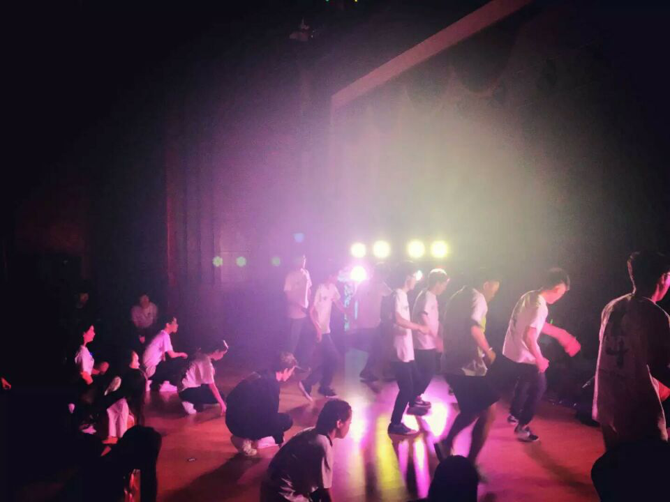
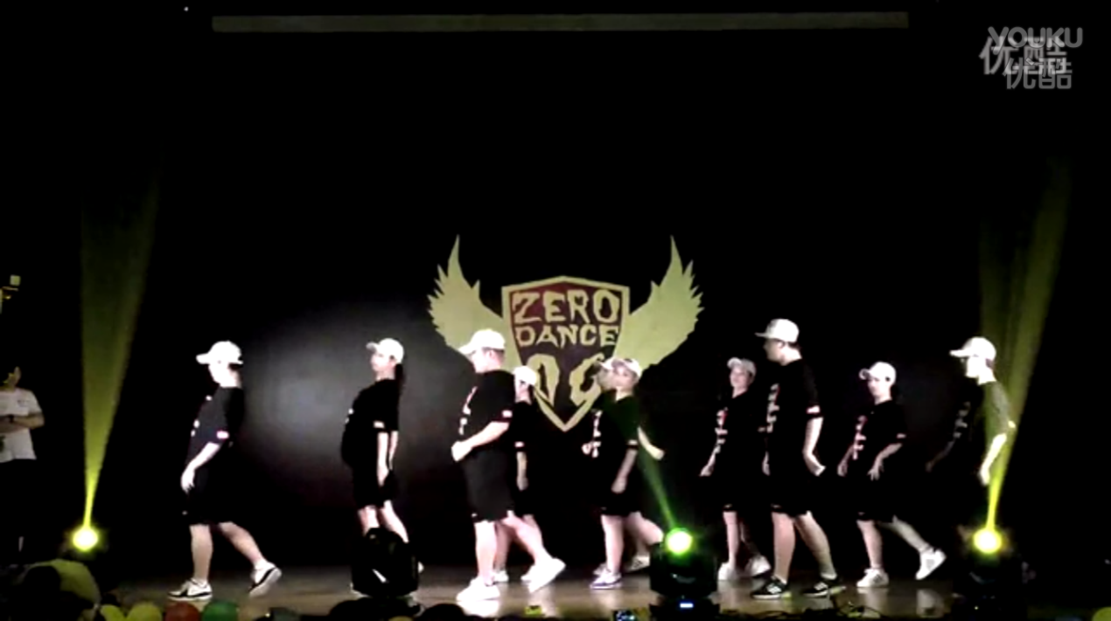

扎实开展“两学一做” 缴纳党费迎接“七一”

湖北科技职业学院学工部党支部开展“七一”主题党日活动

在建党九十五周年到来之际，根据学校“两学一做”学习教育活动安排，6月27、7月1日下午，湖北科技职业学院学工部党支部分别组织召开了庆祝“七一”暨“两学一做”专题研学活动，主要研学“讲规矩 有纪律”专题。支部党员王小凤、冷磊分别做学习心得体会汇报。研学结束后，党支部成员还集中缴纳了党费。
活动首先由王小凤、冷磊同志作学习心得体会汇报。王小凤重点结合《中国共产党纪律处分条例》汇报了学习心得体会，她表示要做合格党员的中心和重点是“讲规矩 有纪律”，没有规矩不成方圆，在“讲规矩 有纪律”的基础上不断提升自己工作能力和水平，始终保持干事创业、开拓进取的精神；冷磊将学工支部“五好”特色支部创建与《习近平关于党风廉政建设和反腐败论述摘编》相结合进行了汇报，重点讲述了团委在青年学生中开展的系列活动，引导广大青年学生“听党话、跟党走”。
随后，学工部负责人李宜兵同志作总结发言，他说《习近平关于严明党的纪律和规矩论述摘编》解决了对一些重大事情怎么看、怎么做的问题，我们需要不断学习，提高认识，查找问题，整改提高；高校在培养什么人、怎样培养人的工作中要时刻把党的要求落到实处，在学工支部今年的特色支部创建活动中，支部每位同志都要付出努力。具体来说，一是要明确目标，紧紧围绕学校“十三五”规划目标开展工作；二是严格措施，要有实实在在的举措来实现目标；三是对照检查，通过学习知道自己的不足；四是整改提高，经常与先进同志和先进部门对比，有比较才有提高。
最后，全体党员在会后积极主动缴纳了本月党费，大家一致认为：按时缴纳党费作为写进《党章》的党员义务，与其它缴纳方式相比而言，每个月自己缴纳更能让党员个人感受到使命感、责任感、归属感，特别是在第95个“七一”来临之际，这种方式让大家坚定理想与信念，为实现学校的“十三五”目标而努力奋斗。

湖北科技职业学院举办兼职辅导员培训班

9月20日上午，湖北科技职业学院根据学工部年度工作计划，为帮助本学期新聘兼职辅导员熟悉学生工作内容，掌握学生工作重点，快速进入工作状态，学工部在学校第二会议室举办新聘兼职辅导员培训班， 9名新聘兼职辅导员及13名校企合作单位学生工作者参加培训，学习辅导员工作技巧。
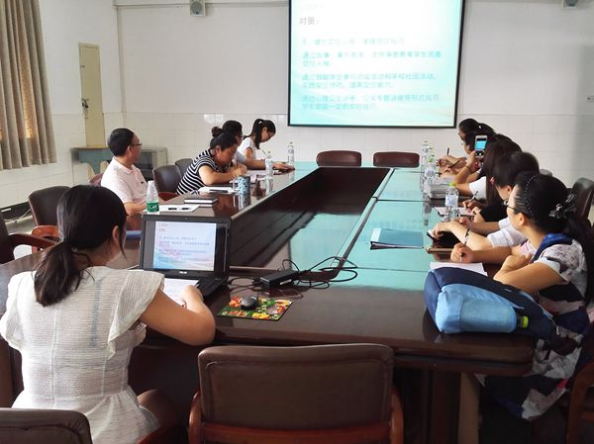
培训班第一阶段是专题报告，邀请三位来自学生工作一线的专职辅导员岗位作专题报告。来自机电工程学院的辅导员王雅琴带来了“用心疏导 及时处置——浅谈辅导员心理健康工作”专题报告。王老师在学院专职负责学生心理健康教育工作多年，积累了丰富的专业知识和典型案例，她在报告中从“了解学生内在心理需求，建立良好师生关系”、“ 遵照中心指导与部署，以特色活动营造健康阳光成才氛围”、“ 因人而异、因时而异开展心理健康教育，用耐心和细心及时疏导”等三个方面对开展心理健康教育做了细致入微的分析。针对刚接触到学生心理健康教育工作容易碰到的“班级有心理问题的学生比例偏高，我很紧张！”、“心理辅导和思想政治工作者两种角色存在冲突，如何自由切换？”、“学生依赖辅导员，我该怎么办？”等状况进行了细致开导，揭开心理健康教育工作的神秘面纱，帮助兼职辅导员坚定信心，大胆开展工作。
电信石油工程学院的辅导员郭兵作关于“学生班级管理及班干部选任”的专题报告，从“如何选拔、培养班干部”、“ 如何进行班级日常事务的处理”、“ 如何进行班级文化建设”三个方面入手，详细地讲解了学生班级管理工作的思路与技巧。他说，班级管理是辅导员的主体工作，是开展其他各类工作的基础，学生干部是老师做好学生工作的有利助手，管好学生班级，用好学生助手，可以最大限度地做好学生思想政治教育工作，提高工作效率。他结合本学院学生管理的创新举措，如“电信石油工程学院学生事务管理平台”详细讲解学生事务种类，从班级的制度文化建设、物质文化建设、精神文化建设三个层次讲解班级凝聚力的培养。通过“任务驱动——“小鲜肉”班干部如何快速提高？“、“谈话中的“博傻”事件 -----面对认错学生中的“伪善”事件怎么办？”、“辞职风波----班干部辞职怎么办？”等典型案例的展示，让兼职辅导员快速熟悉学生班级管理及学生干部的选任。
工商管理学院的辅导员吴洁为大家讲解了大学生安全教育与突发事件处理的工作技巧，从学生安全教育的重要性、主要内容、主要措施等三个方面展开论述。她表示，大学生安全教育内容丰富，安全问题主要存在于寝室安全、人身安全、交通安全、贷款安全、网络安全、实习安全、食品安全等七大类，大学生安全教育应坚持预防教育为主，及时有效介入，妥善处置。吴老师结合自己多年来处理的学生安全事故案例，详解处理过程与细节。她说，自己最初也是从懵懵懂懂过来的，经过不断地处理事件，积累经验，逐渐成长，相信大家在工作中也能不断进步。
三位辅导员都在辅导员岗位上工作多年，经验丰富，专题报告内容充实详尽，道理深入浅出，许多案例都是主讲老师亲身经历的，处置过程曲折回转，充满了智慧与艺术，充分展示了学校学工队伍良好的职业素质。参会的老师们被专题培训内容牢牢吸引，认真学习，时而执笔速记，时而手机拍照，时而会心微笑。
培训班第二阶段是互动提问。很多参会老师已开始学生工作半个多月，在工作碰到了一些问题，如“学生信息应该统计哪些？”、“学生谈话应该注意什么？”、“学生班会如何开展？”等，三位老师都给予了全面细致地解答。
最后，校学工部部长李宜兵同志作总结。他首先代表学工部欢迎各位老师加入学生思想政治教育工作队伍，感谢大家为学工队伍增添新鲜血液，注入源头活水。他表示，实行聘任兼职辅导员队伍是学校一项重要决策，是解决近年来学校规模扩大与专职辅导员力量相对不足的矛盾，最大限度发挥现有人力资源潜力和优势的重要措施。他希望各位新聘兼职辅导员正确处理好四个方面的关系：一是教书与育人的关系，在兼任辅导员期间要将主要工作精力投入到学生工作中来，为学生成长付出心血汗水；二是重点与一般的关系，首先要面向全体同学，同时又要突出重点，学好“二八定律”，把握“沉默的大多数”；三是“热”处理与“冷”对待的关系，讲究处理艺术，有些问题要“热”处理，快速反应，有些问题要“冷”对待，细水长流；四是集体与个人的关系，立足自己，依靠团队。他坚信各位老师在学校教育和管理岗位上一定能有所作为，在教育学生成人成才过程中留下精彩而难忘的记忆。
据了解，湖北科技职业学院非常重视辅导员队伍的建设与培训，根据不同对象、不同内容，开展了多方位、多层次、多角度的培训工作，使辅导员工作能力水平逐年提高，为学生思想政治教育工作有序高效开展、学校的平稳发展提供坚实基础。

“三走”伴我行 青春不“宅”神

湖北科技职业学院开展“走下网络、走出宿舍、走向操场”活动
“一日之计在于晨”，年轻就该动起来。10月17日早上六点半，一群年轻的身影活跃在湖北科技职业学院足球场，这是该校“我的青春动起来--‘三走’达人”活动的首次展示，五六百名同学或漫步或小跑，给校园宁静的清晨带来了青春活力。“六点半的湖科很温柔”、“早上跑步一天都有精神”、“这种活动很有意义，自己也会积极参加”同学们纷纷表示。
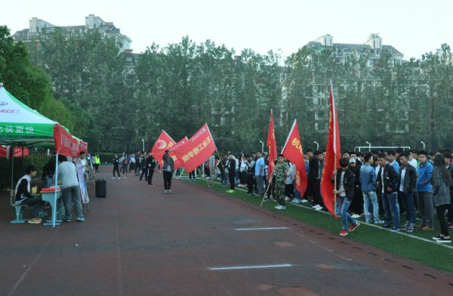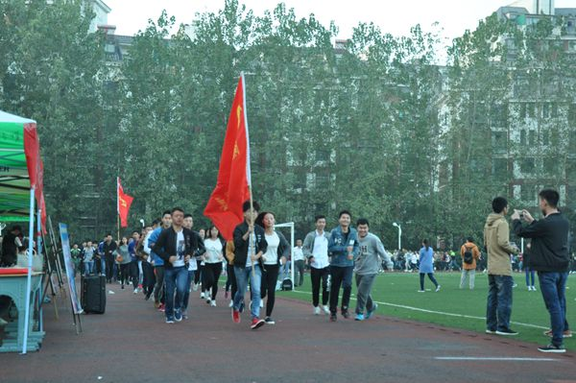
集结队伍，整装待发
“走下网络、走出宿舍、走向操场”即“三走”活动，是团省委根据党的十八届三中全会关于“强化体育课和课外锻炼，促进青少年身心健康、体魄强健”精神，号召高校开展的校园主题活动，旨在提高大学生的身体素质，促使他们保持积极乐观的心态。湖北科技职业学院团委积极响应党及团省委的号召，认真谋划，积极组织开展此活动。
据悉，活动将历时半个月，每天早上6:30及晚上20:30，学校团委工作人员将在足球场为同学们记录跑步情况和提供服务。活动收官后，将由各学院分团委推荐本学院的“三走”达人上报校团委，校团委再组织进行网上投票，选出最终“三走”达人并颁发奖品和证书。校团委负责人表示，希望通过“三走”活动激发同学们的活力，不要宅在寝室，积极参加各类文体活动，目前是校团委带着各分团委开展，最后达到学校各级学生组织、学生社团、各班团支部都积极参加的良好效果。
湖北科技职业学院师生
开展纪念红军长征胜利80周年“红安行”活动
本网讯 10月28日，时值红军长征胜利80周年之际，天气阴冷，湖北科技职业学院学工部、团委组织各学院分团委书记、部分学生组织指导老师及学生代表一行29人冒着秋雨，来到位于鄂东北大别山南麓的“中国第一将军县”——红安开展“瞻仰革命先烈英雄事迹，追寻红军战斗足迹”活动，接受革命精神洗礼。
在一天的活动中，师生们先后走访了红军将军影视城、黄麻起义和鄂豫皖苏区纪念园、中国第一大将军镇——七里坪镇、李先念故居纪念园。据了解，红安县为中国革命的胜利献出了14万英雄儿女的生命，在这块土地上，诞生了董必武、李先念两任国家主席，走出了韩先楚、秦基伟、陈锡联等223名将军，是全国将军人数最多的县，因此成为举世闻名的“将军县”。
上午9：40分，大家到达了红色之旅第一站，电视剧《铁血红安》的拍摄地——红军将军影视城，大家了解到热播电视剧《亮剑》主角李云龙的原型即湖北红安人王近山，由衷地感到自豪。
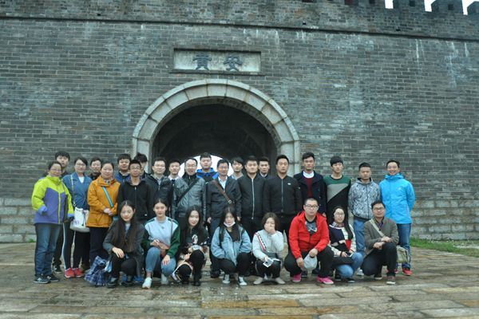
第二站是黄麻起义和鄂豫皖苏区纪念园。纪念园内整洁肃穆，“红安烈士黄麻起义革命英雄纪念碑” 坚挺、雄伟，纪念碑旁松柏整齐排列。据介绍，每一棵松柏代表一万名为革命献身的红安儿女，永远保卫着这个革命胜地。天空阴沉，秋风冷雨一阵紧似一阵，仿佛在深情诉说英雄儿女的壮烈往事。参观中，大家不由自主地凝神聚气，边走边听讲解员讲解纪念碑每一幅图文所代表的意义，倾心感受革命儿女的英雄事迹。在革命英雄纪念碑前，师生们重温了入党、入团誓词，表达了“不忘初心，继续前行”的决心。随后，学工部负责人李宜兵同志在纪念碑前就团员青年红安行看什么、学什么、怎么做简短讲话，他强调，本次活动对老师、同学们来说既是一次体验之旅，又是一次学习之旅，还是一次成长之旅。体验革命先烈艰难困苦的斗争环境，学习革命先烈英勇不屈、敢于战斗的革命精神，体会当前生活的来之不易，促进大家的成长成才。稍后，师生们排列整齐，向纪念碑三鞠躬，表达对革命英雄敬意和哀思。
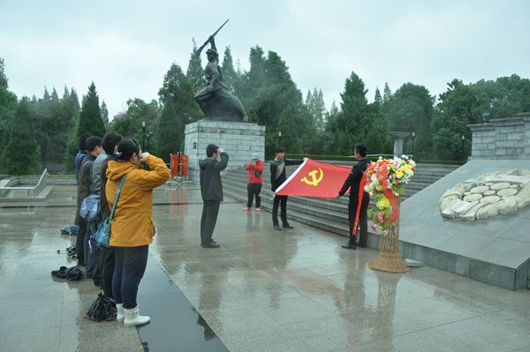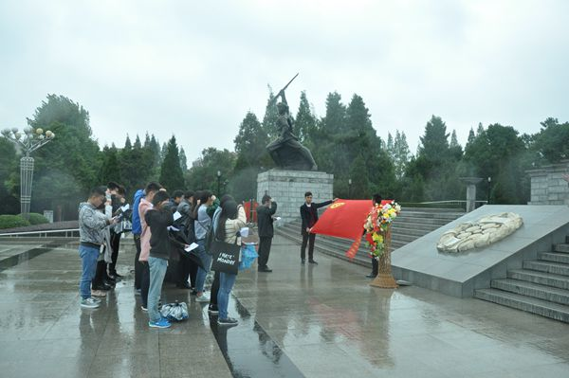
师生代表重温入党、入团誓词
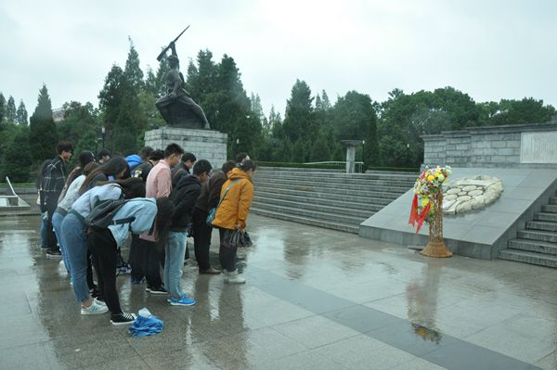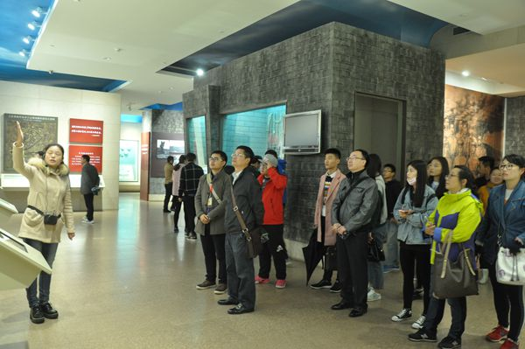
大家在鄂豫皖苏区革命烈士纪念馆聆听革命英雄事迹
第三站是中国第一大将军镇——七里坪镇。在七里坪长胜街，大家仔细回顾参观了七里坪工会、革命法庭、列宁市苏维埃合作饭堂旧址、鄂豫皖中西药局旧址、鄂豫皖特区苏维埃银行旧址、红四方面军总指挥部旧址等革命历史遗迹。返程途中，大家还参观了前国家主席李先念故居纪念园。
结束行程后，大家的心情久久不能平静，师生们一到致认为，此次红安之行，不仅重温了革命战争年代发生在红安的这段光荣历史，而且了解了很多之前闻所未闻、可歌可泣的动人故事。比如，据统计，每三个红安人中就有一人为了革命而献身；烈士戴醒群为了共产主义的理想信念受尽凌辱，最终献出了年轻的生命；一位母亲为保护红军战士，将自己的儿子送到敌人的刀下，眼见自己的孩子被敌人杀害。一位老师表示：“忘记过去，就意味着背叛。”作为一名共产党员，必须牢记历史特别是中国共产党的发展史，“常怀忧党之心，恪守兴党之责”，才能不负革命先烈的流血牺牲，不负祖国人民的重托。

PK熟练程度 较量工作水准
湖北科技职业学院举办第四届辅导员职业能大赛初赛

本网讯 为了贯彻落实教育部《高等学校辅导员职业能力建设标准（暂行）》文件精神及省高校学生工作队伍培训培养第三个五年规划，推动学校辅导员队伍的职业化、专业化、专家化和可持续发展，11月15日，湖北科技职业学院学工部按照年初的工作计划，在6104教室举办了学校第四届辅导员职业能大赛初赛，全校45名专、兼职辅导员到场参加了比赛。
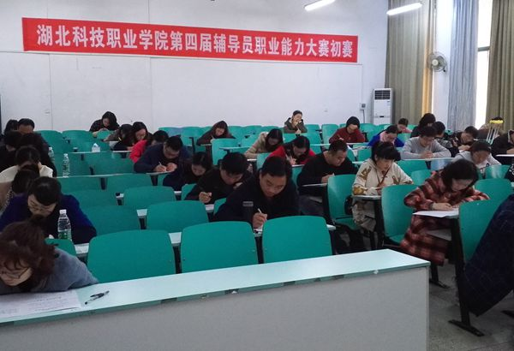
初赛现场
本次初赛形式为笔试，内容与往年相比有较大变化，即本着“干什么考什么，用什么练什么”的原则，突出基础性、实用性。学工部对辅导员岗位职责进行深入分析，科学设计试题内容，既考察辅导员的基本理论素养，又突出辅导员的实际工作能力。试题共四题，均为开放式题型，分别是“谈理论——重点考察辅导员对学生工作的理论和规律性认识”、“述情况——重点考察辅导员对本人所带班级、学生基本情况的把握”、“讲故事——重点考察辅导员在主题班会等班级活动中的语言表达能力”、“说热点——重点考察辅导员结合热点事件通过网络途径进行思想政治教育的水平”。
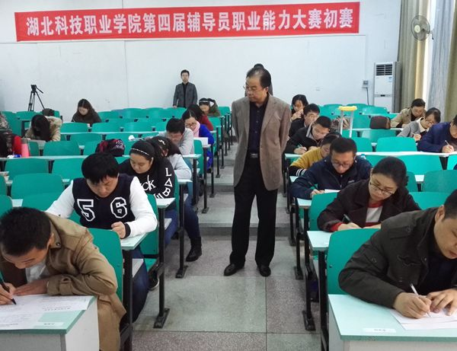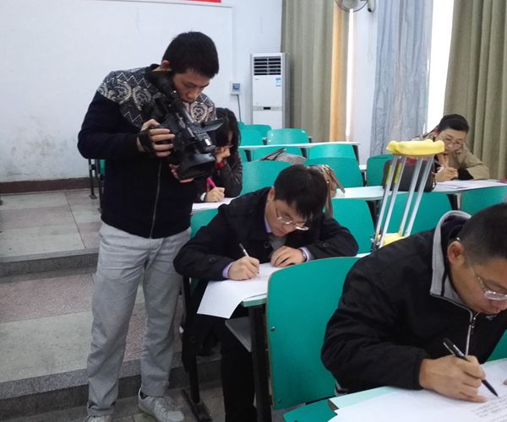
副校长汤春来仔细观看辅导员比赛
学校对本次比赛非常重视，赛前学工部副部长赵清泉宣读比赛纪律，提出比赛要求。赛中副校长汤春来在学工部部长李宜兵的陪同下，仔细的察看考场布置及辅导员答题，并对初赛的组织表示肯定。各二级学院对待本次比赛非常重视，部分学院总支书记、副书记到场观看比赛，给本学院的辅导员加油鼓劲。辅导员们准时到场参赛，认真作答。赛场还上出现令人感动的一幕：经济贸易学院兼职辅导员方明聪脚部扭伤，只能拄拐前行，但仍然坚持参加比赛；电信石油工程学院兼职辅导员鄢维已身怀六甲，也挺着大肚前来参赛。这种执着和认真的劲头如实地展现了学校辅导员队伍良好的精神风貌。
学工部安排专人对比赛全程进行录像，记录比赛的点滴。赛后，学工部将组织专家进行评阅打分，评出各学院的优秀辅导员参加后期决赛，决赛优秀者将代表学院校参加湖北省教育厅明年举办的辅导员职业能力大赛。

踏访辛亥遗址 弘扬首义精神

湖北科技职业学院学工部、团委组织师生

开展纪念孙中山诞辰150周年活动
“革命先行志气豪，救民济世中山樵。先知先觉千秋颂，反帝反封万世标。”今年是孙中山诞辰150周年，为纪念革命先烈伟大事迹、弘扬武昌首义革命精神，培养学生干部、学生党员的爱国意识以及对国家和民族所负有的历史责任感和使命感。11月18日上午，湖北科技职业学院 学工部、团委组织部分老师及学生干部、学生党员一行42人参观了位于首义广场的辛亥革命博物馆和辛亥革命武昌起义纪念馆。
辛亥革命武昌起义纪念馆也叫“红楼”，位于武昌区阅马场，纪念馆前建有碧樟广场和花坛喷泉，广场中央耸立着1931年铸造的孙中山铜像，先生身着长袍马褂，左手执杖，右手持帽，面南而立，凝视远方。秋日的广场，菊花簇拥，千姿百态，暗香盈袖。馆内现有两个主题性的基本陈列：一是《鄂军都督府旧址复原陈列》，一是《辛亥革命武昌起义史迹陈列》。前者以旧址主楼为载体，通过实物、历史照片，真实再现了中国历史上第一个共和政权诞生地的历史风貌。后者布置于旧址西配楼，以近400件展品，包括文物真迹、历史图片、美术作品以及图表、模型和场景等，真实而直观地展示了中国民主革命史册上这一段闪耀着血与火的战斗篇章。纪念馆还专门设立了纪念孙中山先生诞辰150周年图片展区。图片展以孙中山先生与武汉为主线，分列孙中山先生与辛亥武昌起义、孙中山在武汉的史迹、孙中山建设湖北武汉方略、纪念孙中山四个单元。颂扬了孙中山和辛亥志士所建立的推翻帝制、创建共和的伟业，并表达出世人对孙中山的尊崇与怀念之情。
穿过首义广场，与“红楼”相对的便是——辛亥革命博物馆。辛亥革命博物馆，整体构造呈“V”字型，意味着革命胜利与武汉腾飞。辛亥革命博物馆展览分为“晚清中国”、“革命原起”、“武昌首义”、“创建共和”、“辛亥百年”五个部分。斑驳的石板路，幽深的街道古巷，惟妙惟肖的人物蜡像，生动的3D效果，让历史重现;一张张弥足珍贵的相片，一个个令人革命故事，让人动容。驻足历史文物面前，师生们小心地拍照留念，低声交换着心得感想，感受着共产党人坚不可摧的革命精神。
此次参观活动，使学生干部、学生党员对辛亥革命时期的历史事迹、孙中山生平事迹有了更加清晰深刻的了解，增强了党员们的爱国主义精神和历史责任感，在以后的工作、生活、学习中发挥党员模范带头作用。社团联同学叶俊博说：“看到那些泛黄的老照片，那些桌椅，仿佛能看到热血沸腾的革命人士为民族，为国家而忙碌的身影。生活在当代，城市的快节奏有时已经让我们忘记去思考，去回忆，去铭记一些东西。站在历史留给我们的记忆中，我静下来思考：辛亥革命让当时苦难人民大众看到新的希望，也为这个民族注入新的活力，此时，我为这样的精神而震撼，同为中华之儿女，这些先烈们无愧为中国之脊梁！”谢飞同学感慨：“在孙中山三民主义革命旗帜下，湖北革命党人经过长期艰苦、卓越的组织策划，发动了武昌起义并以摧枯拉朽之势迅速光复汉口、汉阳，正是因为他们的英勇作战，坚强不屈，才有了我们今天这充满阳光的生活”。
参观活动前一天，湖北科技职业学院 学工部、团委组织学习了习近平总书记在《在纪念孙中山先生诞辰150周年大会上的讲话》，部门负责人李宜兵说,习近平总书记的重要讲话，高度评价了孙中山先生领导近代中国民族民主革命的不朽功勋，回顾总结了中国共产党继承孙中山先生遗志、领导全国各族人民英勇奋斗的艰辛历程和伟大成就，深刻阐明了全体中华儿女共同致力实现中华民族伟大复兴的历史使命，郑重重申了维护祖国统一的严正立场和坚定决心。作为党员，要加强学习，不断锤炼党性，慎始慎终是每个共产党员的必修课，党组织的先进性和纯洁性，有懒于每个党员在各自的岗位上表现出的先进和纯洁，只有每位同志竭尽努力、勇于担当、克难奋进，涓涓细流汇成江海，我们的事业才能兴旺发达，我们的党才能永葆青春和活力。
湖北科技职业学院学工部、团委将以“两学一做”学习教育的开展为契机，以党建带团建，以团建促党建，让党员师生与团员青年一起学习、讨论，共同成长、进步。
